**Kindermaten**

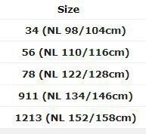

**Unisex maten**

